Синтез и исследование фотофизических свойств алкилзамещенных 6,7-дигидро-1H-1,4-диазепинопорфиразинов
Фазлыева А.М., Скворцов И.А.
Студент, 3 курс бакалавриата
ФГБОУ ВО «Ивановский государственный химико-технологический университет»,
факультет фундаментальной и прикладной химии, Иваново, Россия
E–mail: alinamf@mail.ru
Порфиразины, содержащие акцепторные 1,4-диазепиновые фрагменты [1] и их тетрагидрированные производные, обладающие донорными свойствами, [2] описаны в литературе. В работе впервые получены порфиразины содержащие 6,7-дигидро-1H-1,4-диазепиновые кольца, которые имеют в своем составе акцепторные имино и донорные аминогруппы.
Получение 6,7-дигидро-1H-1,4-дикарбонитрилов осуществлялось путем конденсацией диаминомалеонитрила с ацетоном или циклогексаноном по методике [3], которые в дальнейшем были использованы нами для синтеза порфиразинов. При их циклотетрамеризации в присутствии алкоголята магния образуются комплексы Mg (II), наряду с этим реакция в присутствии алкоголята лития приводит к формированию соответствующего безметального макроцикла. (Рисунок 1). Структура полученных соединений была охарактеризована спектрами MALDI-TOF и ¹H ЯМР. В электронных спектрах поглощения (ЭСП) соединения (Рисунок 1) характеризуются наличием длинноволновой полосы поглощения в ближней ИК области. Данная особенность является важной характеристикой и предпосылкой для создания на основе данных красителей фотосенсибилизаторов для фотодинамической терапии.
В ходе работы мы обнаружили эффект тушения возбужденного состояния – фотоиндуцированный перенос электрона (PET). Данный эффект был идентифицирован на основании спектрофотометрического титрования и подробно будет обсуждаться в докладе.
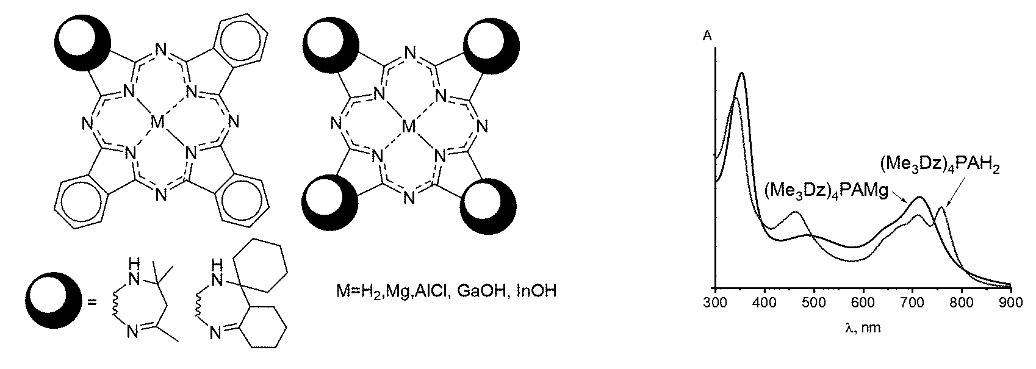
Рисунок 1
Исследование выполнено при финансовой поддержке РФФИ (проект № 19-33-90276).
Литература
1. Donzello M.P. Porphyrazines with Annulated Diazepine Rings, 1 Synthesis and Characterization of Tetrakis-2,3-(5,7-diphenyl-6H-1,4-diazepino)porphyrazine and Its MgII, CuII, and ZnII Complexes – X-ray Crystal Structure of 2,3-Dicyano-5,7-diphenyl-6H-1,4-diazepine // Eur. J. Inorg. Chem. 1999, - № 11. p. 2075–2084.
2. Baum S.M. Synthesis and Reactions of Aminoporphyrazines with Annulated Five- and Seven-Membered Rings // J. Org. Chem. 2003, № 5. p. 1665–1670.
3. Begland R.W. Hydrogen cyanide chemistry. VIII. New chemistry of diaminomaleonitrile. Heterocyclic synthesis // J. Org.Chem. 1974, № 16. p. 2341–2350.

